FAKTOR-FAKTOR PENDORONG KEBIASAAN JAJAN SISWA
SMPN 13 SIJUNJUNG KABUPATEN SIJUNJUNG

ASMAWARTI

JURUSAN KESEJAHTERAAN KELUARGA
FAKULTAS TEKNIK
UNIVERSITAS NEGERI PADANG
Wisuda Periode September 2013

PERETUJUAN PEMBIMBING

FAKTOR-FAKTOR PENDORONG KEBIASAAN JAJAN SISWA
SMPN 13 SIJUNJUNG KABUPATEN SIJUNJUNG

ASMAWARTI

Artikel ini disusun berdasarkan skripsi Asmawarti untuk persyaratan
wisuda periode September 2013 dan telah diperiksa/disetujui oleh kedua pembimbing

Padang, Agutus 2013

Pembimbing I, Pembimbing II,

Dr. Yuliana, SP. M.Si Kasmita, S. Pd, M. Si
NIP. 19700727 199703 2 003 NIP. 19700924 200312 2 001

Abstrak
Tujuan dari penelitian ini adalah untuk mengidentifikasi faktor-faktor pendorong kebiasaan jajan siswa SMP N 13 Kabupaten Sijunjung secara internal berdasarkan faktor pengetahuan, kebutuhan dan sikap siswa, sedangkan secara eksternal berdasarkan faktor orangtua, teman dan pedagang. Jenis penelitian ini adalah deskriptif kuantitatif dengan bentuk ekspolatif. Populasi penelitian ini adalah seluruh siswa SMP N 13 Sijunjung yang duduk di kelas VII dan VIII sebanyak 207 orang sedangkan yang menjadi sampel penelitian ditentukan dengan teknik Proporsional Random Sampling dengan penarikan sampel 25% dari populasi yaitu 51 orang siswa. Teknik pengumpulan data adalah menggunakan angket dengan skala Likert dan Guttman. Deskriptif analisis data dengan menggunakan perhitungan persentase tingkat pencapaian responden. Berdasarkan hasil penelitian diketahui faktor-faktor pendorong kebiasaan jajan siswa pada faktor internal diperoleh skor untuk pengetahuan siswa sebesar 67% dengan kategori sedang, kebutuhan siswa sebesar 81% dengan kategori tinggi, sikap sebesar 59% dengan kategori buruk, Faktor eksternal orangtua sebesar 70% dengan kategori sedang, teman sebesar 80% dengan kategori tinggi dan pedagang sebesar 71% dengan kategori sedang
.
Abstract
This study aims to identify the factors driving habit of eating snacks SMP N 13 district students Sijunjung internally by factors of knowledge, needs and attitudes of students, while externally based factors parents, friends and traders. This research is quantitative descriptive ekspolatif form. The study population was all students in SMP N 13 Sijunjung sitting in class VII and VIII as many as 207 people while a sample is determined by random sampling technique with proportional sampling population 25% of the 51 students. Data collection technique is to use a questionnaire with Likert and Guttman scales. Descriptive data analysis using percentage calculations respondent achievement levels. Based on the survey results revealed the factors driving habits of students snack on internal factors to the knowledge students gained scores by 67% with the medium category, the needs of students by 81% with the high category, the attitude of 59% with poor category, the external factor of 70% with parents medium category, a friend by 80% with high category and traders by 71% with moderate category

FAKTOR-FAKTOR PENDORONG KEBIASAAN JAJAN SISWA
SMPN 13 KABUPATEN SIJUNJUNG

Asmawarti, Yuliana, Kasmita
Program Studi Pendidikan Kesejahteraan Keluarga
FT Universitas Negeri Padang
Email: asmawarti@yahoo.com

Abstract
This study aims to identify the factors driving habit of eating snacks SMP N 13 district students Sijunjung internally by factors of knowledge, needs and attitudes of students, while externally based factors parents, friends and traders. This research is quantitative descriptive ekspolatif form. The study population was all students in SMP N 13 Sijunjung sitting in class VII and VIII as many as 207 people while a sample is determined by rando sampling technique with proportional sampling population 25% of the 51 students. Data collection technique is to use a questionnaire with Likert and Guttman scales. Descriptive data analysis using percentage calculations respondent achievement levels. Based on the survey results revealed the factors driving habits of students snack on internal factors to the knowledge students gained scores by 67% with the medium category, the needs of students by 81% with the high category, the attitude of 59% with poor category, the external factor of 70% with parents medium category, a friend by 80% with high category and traders by 71% with moderate category.

Kata Kunci : Pendorong kebiasaan jajan, Makanan jajanan

- Pendahuluan
Untuk lebih optimalnya masa tumbuh dan berkembang anak usia sekolah tergantung pada pemberian nutrisi dengan kualitas dan kuantitas yang baik dan benar. Menurut Devi (2012:3), ”Usia anak dalam masa perkembangan yang pesat memerlukan nutrisi yang cukup dan seimbang agar proses berpikir, belajar, dan beraktifitas tidak terhambat.” Karena anak usia sekolah sedang dalam proses pertumbuhan dan perkembangan yang cepat maka zat gizi yang diperlukan anak pada umumnya lebih tinggi daripada orang dewasa. Pada dasarnya tumbuh kembang anak berlangsung secara berkesinambungan.
Salah satu hal yang sangat berpengaruh terhadap pertumbuhan anak adalah konsumsi makanan. Agar kebutuhan gizi anak terpenuhi, maka dapat diberikan melalui hidangan sehari-hari yang terdiri dari makanan pokok, lauk-pauk hewani dan nabati, sayuran, buah-buahan, ditambah dengan susu yang biasa disebut dengan makanan empat sehat lima sempurna atau disebut dengan menu seimbang. Menurut Suparni (1989:37), ”Menu empat sehat lima sempurna adalah sebagai pedoman dalam menyusun hidangan sehat dan bergizi bagi keluarga dan juga membantu keluarga dalam memilih bahan makanan yang sehat.” Dalam kenyataannya sebagian besar anak banyak ditemukan jajan dengan berbagai alasan. Menurut Khomsan (2006:42), ”Makanan jajanan lebih banyak mengandung karbohidrat, sedikit mengandung protein, vitamin, atau mineral. Karena ketidaklengkapan gizi dalam makanan jajanan, maka makanan jajanan tidak dapat mengganti sarapan pagi atau makan siang.”
Bahaya yang senantiasa mengancam kesehatan anak usia sekolah yang dipengaruhi oleh makanan jajanan ini harus menjadi perhatian semua pihak mulai dari orang tua, guru dan masyarakat. Makanan jajanan yang dikonsumsi anak-anak kadang kala bisa menimbulkan masalah terhadap kesehatan anak-anak bila sering jajan sembarangan. Hal ini disebabkan karena tidak semua makanan jajanan sehat yang ditemukan anak sekolah dengan berbagai kandungan yang baik bagi tubuh. Sebagian makanan jajanan ada yang dapat memicu penyakit bahkan merusak organ penting tubuh manusia.
Cara-cara tingkah laku yang dibawa sejak lahir yang tertuju kepada pemuasan dorongan nafsu dan dorongan-dorongan tertentu adalah perbuatan instink atau perbuatan naluri. Sifatnya selalu sama, tidak berubah-ubah dan tidak dikendalikan oleh rasio. Dorongan manusia selalu dapat mengubah cara hidupnya, cara menghadapi tantangan dalam hidupnya (Notoadmodjo, 2003:168). Ada dorongan-dorongan yang individual dan ada yang sosial. Dorongan yang individual umpamanya dorongan makanan, dorongan bermain, dorongan berkuasa, dan lainnya. Dorongan yang sosial antara lain ialah dorongan berkumpul, dorongan meniru dan sebagainya (Noor, 1997:44). Berdasarkan pendapat tersebut di atas maka dapat disimpulkan bahwa, faktor pendorong ada yang bersifat individual dan ada yang bersifat sosial. Faktor pendorong yang dimaksud dalam penelitian ini adalah yang bersifat internal dan eksternal
Berdasarkan pengamatan yang peneliti lakukan di SMPN 13 Sijunjung ditemukan bahwa, di lingkungan sekolah terdapat dua kantin yang melayani siswa untuk jajan pada hari sekolah. Selain itu, di luar perkarangan sekolah juga ada beberapa orang pedagang keliling yang menjual berbagai jajanan seperti pedagang sate, buah dan pedagang lainnya. Biasanya para pedagang ini ramai didatangi siswa yang ingin jajan pada jam istirahat. Namun demikian, pagi hari sebelum bel tanda masuk jam pelajaran dimulai berbunyi, sebagian besar siswa berada di tempat-tempat penjualan makanan jajanan untuk mengkonsumsi makanan jajanan. Hal ini disebabkan siswa tidak disediakan sarapan pagi oleh orang tua, atau siswa itu sendiri yang malas sarapan pagi sebelum berangkat ke sekolah. Sarapan sangat penting untuk memperoleh energi dalam mengikuti pelajaran.
Makanan yang dijajakan harganya cukup terjangkau oleh anak, dan beraneka ragam makanan jajanan yang dijual di kantin diantaranya adalah: roti goreng, bakwan, tahu isi, pisang goreng, bakpau, serta makanan porsi seperti: lontong gulai, mie goreng, nasi goreng, mie kuah dan lain-lain. Makanan jajanan ini hanya diletakkan dalam sebuah wadah tanpa kemasan dengan hanya ditutup plastik atau bekas kemasan makanan ringan lainnya, dan tidak jarang dalam keadaan terbuka.
Kekhawatiran dalam makanan jajanan bukan hanya dari kemasan saja tapi juga dari segi kesehatan, gizi dari pemakaian bahan tambahan yang dilarang. Pada dasarnya anak-anak tidak mengomentari makanan jajanan yang mereka beli tanpa kemasan, bahkan mereka kurang peduli terhadap sampah yang bertebaran di sekitar kantin, hal tersebut disebabkan mereka kurang memahami bahwa lingkungan akan membawa dampak terhadap makanan yang dijual dikantin.
Kondisi penjualan makanan jajanan yang demikian, kurang menjadi perhatian bagi anak-anak sekolah, karena sebagian mereka lebih tertuju hanya pada keinginan untuk menkonsumsi makanan jajanan di sekolah daripada makan di rumah. Hal ini dilakukan dengan berbagai alasan, tanpa mempedulikan resiko berupa gangguan kesehatan yang akan terjadi. Ada beberapa pendorong anak mengkonsumsi makanan jajanan, faktor tersebut ada yang berasal dari dalam diri dan ada yang berasal dari luar diri mereka, menurut Gerungan (1991:155), bahwa: “Faktor pendorong seseorang untuk berbuat sesuatu yang berasal dari dalam diri (internal) seperti; pengetahuan, kebutuhan, dan sikap. Sedangkan yang berasal dari luar diri (eksternal) seperti; orangtua, teman, dan pedagang.”
Berdasarkan penjelasan di atas, faktor-faktor yang menjadi pendorong kebiasaan siswa dalam memilih jajan di sekolah dari pada makan pagi di rumah yaitu diantaranya karena: kurangnya pengetahuan siswa tentang makanan jajanan yang memenuhi standar kesehatan, kebutuhan siswa tehadap makanan jajanan yang dipengaruhi oleh kebutuhan fisik dan gizi, sikap siswa yang cenderung memilih jajan di sekolah daripada sarapan pagi di rumah, belum adanya pengarahan tentang makanan jajanan yang sehat dari orang tua, adanya pengaruh dari ajakan dan ditraktir oleh teman, dan kurangnya pengetahuan para pedagang makanan jajanan tentang hygiene dan sanitasi makanan yang mereka jual.

- Metode Penelitian
Jenis penelitian ini adalah dekriptif kuantitatif dengan bentuk eksploratif adalah penelitian yang bertujuan untuk menggambarkan keadaan sebagaimana adanya. Dengan demikian melalui penelitian ini peneliti ingin mendeskripsikan faktor-faktor pendorong kebiasaan jajan siswa. Populasi dalam penelitian ini adalah siswa SMP N 13 Sijunjung Kecamatan Sijunjung Kabupaten Sijunjung yang duduk di Kelas VII dan VIII dengan populasi yang berjumlah 207 orang pada tahun pembelajaran 2011/2012. Pengambilan sampel dalam penelitian ini dilakukan dengan menggunakan tekhnik Proporsional Random Sampling, yakni ditujukan pada kelas VII dan VIII dengan penarikan sampel sebesar 25% dengan jumlah sebanyak 51 orang siswa. Jenis data adalah data primer diperoleh dari siswa melalui angket. Teknik pengumpulan data yang digunakan dalam penelitian ini adalah menggunakan angket dengan skala likert, dengan kegiatan melakukan serangkaian pertanyaan pada siswa secara tertulis, yang berisikan soal atau pernyataan yang erat kaitannya dengan penelitian yang dilakukan. Data yang telah dikumpulkan, diolah dan dianalisis sesuai dengan tujuan pertanyaan penelitian. Untuk menganalisis data tersebut digunakan teknik persentase, nilai maksimum, nilai minimum, rata-rata, modus dan standar deviasi. Adapun prosedur analisis data adalah a) Verifkasi data, b) klasifikasi dan tabulasi data c) Perhitungan persentase dan interprestasi data.
- Hasil Penelitian dan Pembahasan
- Faktor Internal Pendorong Kebiasaan Jajan Siswa SMPN 13 Sijunjung

  - Pengetahuan
Berdasarkan analisis data yang dilakukan diperoleh skor rata-rata tingkat pencapaian responden 67% yang berada pada rentangan skor 60% - 75% dengan kategori sedang. Untuk lebih jelasnya kategori pencapaian responden dapat dilihat pada histogram dibawah ini:
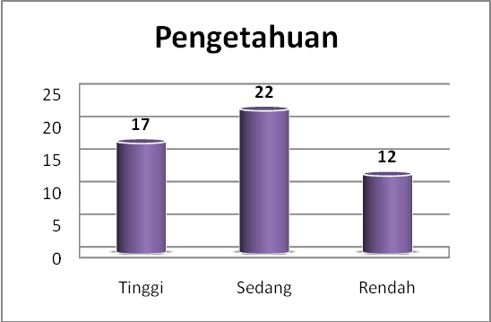
Gambar 1. Histogram Kategori Pencapaian Responden Sub Indikator Pengetahuan Siswa

Grafik di ata menunjukkan kategori pencapaian terbanyak berada pada kategori sedang dan berdasarkan hasil penelitian yang diungkapkan di atas maka dapat tergambar bahwa pengetahuan siswa yang merupakan hasil dari jawaban angket tentang makanan jajanan yang masih sedang dapat dikatakan merupakan faktor yang menyebabkan kurang baiknya perilaku jajan yang ditunjukkan siswa. Kebiaaan jajan siswa yang kurang baik dapat dikarenakan masih belum baiknnya pengetahuan siswa mengenai makanan jajan. Sesuai dengan teori yang dinyatakan Notoadmojo (2007:139) yang menyatakan bahwa “Pengetahuan atau kognitif merupakan domain yang sangat penting dalam membentuk tindakan seseorang (over behaviour). Teori tersebut menguatkan bahwa pada dasarnya pengetahuan penting dimiliki siswa untuk dapat membentuk perilaku yang baik mengenai kebiasaan jajan makanan bagi siswa. Oleh karena itu untuk menunjang perubahan kebiasaan jajan siswa upaya peningkatan pengetahuan siswa penting dilakukan.

  - Kebutuhan
Dari sebaran data yang diperoleh dapat diketahui persentase tingkat pencapaian responden adalah sebesar 81% yang berada pada rentangan skor >75% - 100% dengan kategori tinggi akan makanan jajanan. Untuk lebih jelasnya kategori pencapaian responden dapat dilihat pada histogram dibawah ini:
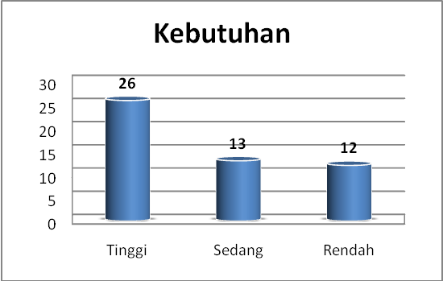
Gambar 2. Histogram Kategori Pencapaian Responden Sub Indikator Kebutuhan Siswa

Grafik di atas menunjukkan bahwa kebutuhan siswa terbanyak berada pada kategori tinggi. Terkait dengan kebutuhan siswa yang tinggi tentang makanan jajan merupakan faktor pendorong yang menyebabkan siswa memperlihatkan kebiasaan jajan yang kurang baik. Terkait dengan faktor kebutuhan siswa dengan makanan, dikemukakan oleh Budi (2009:46) yang menyatakan bahwa makanan jajanan yang dibeli oleh siswa pada dasarnya dipengaruhi oleh pemenuhan tentang kebutuhan fisik, secara seketika makanan jajanan dapat memenuhi kebutuhan fisik siswa. Teori ini menguatkan bahwa dengan mengkonsumsi makanan jajanan siswa dapat memenuhi kebutuhannya yang tinggi tentang makanan meskipun sebenarnya memakan makanan jajan tersebut hanya memenuhi kebutuhan untuk menutupi rasa lapar namun kandungan gizi yang baik untuk tubuh hanya sedikit.
  - Sikap Siswa
Dari sebaran data yang diperoleh dapat diketahui persentase tingkat pencapaian responden adalah sebesar 59% yang berada pada rentangan skor <60% dengan kategori buruk tentang makanan jajanan. Untuk lebih jelasnya kategori pencapaian responden dapat dilihat pada histogram dibawah ini:
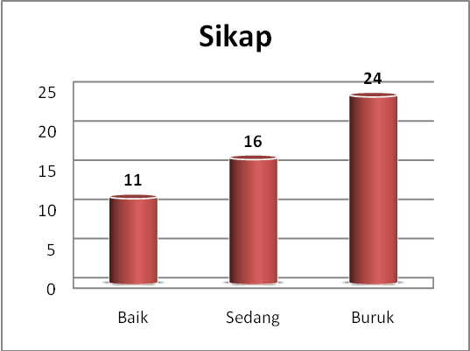
Gambar 3. Histogram Kategori Pencapaian Responden Sub Indikator Sikap Siswa

Grafik di atas menunjukkan bahwa sikap siswa terbanyak berada pada kategori buruk. Sikap siswa yang buruk berkaitan dengan kebiasaan jajan siswa sesuai dengan teori yang dinyatakan oleh Nasution (1995:18) yang menyatakan bahwa “Sikap merupakan kemampuan internal yang berperan dalam mengambil tindakan“, dengan demikian faktor sikap merupakan faktor yang berperan dalam menentukan kebiasaan siswa dalam menentukan dan melakukan sesuatu termasuk dalam mengkonumsi makanan jajan. Adanya pembinaan sikap yang baik kepada siswa dalam mengkonsumsi makanan dapat menjadi cara yang baik dalam menanggulangi permasalahan kebiasaan jajan siswa
- Faktor Eksternal Pendorong Kebiasaan Jajan Siswa SMPN 13 Sijunjung

  - Orangtua
Dari sebaran data yang diperoleh dapat diketahui persentase tingkat pencapaian responden adalah sebesar 70% yang berada pada rentangan skor 60% - 75% dengan kategori sedang. Untuk lebih jelasnya kategori pencapaian responden dapat dilihat pada histogram dibawah ini:
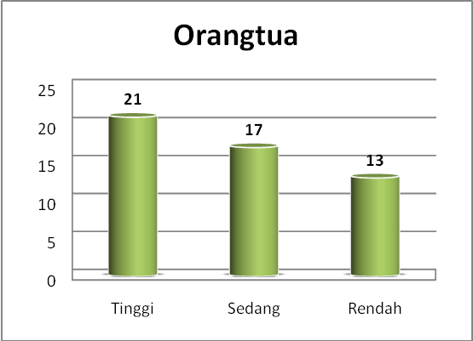
Gambar 4. Histogram Kategori Pencapaian Responden Sub Indikator Orangtua

Berdasarkan hasil penelitian yang diuraikan di atas dapat dijelaskan bahwa faktor pendorong yang berasal dari luar diri siswa seperti orang tua berperan dominan pada diri siswa karena orangtua atau keluarga merupakan lingkungan utama yang banyak mempengaruhi kebiasaan siswa, seperti yang diutarakan oleh Khomsan (2006:42) yang menyatakan bahwa peranan seorang ibu sangat menentukan kebiasaan makan siswa seperti halnya menyediakan makanan pagi (sarapan). Sesuai dengan hal tersebut dapat dijelaskan bahwa kebiasaan jajan siswa yang kurang baik berkaitan dengan masih belum tingginya peran orangtua menjadi pendorong bagi siswa dalam melakukan suatu kebiasaan yang baik mulai dari lingkungan keluarga.
  - Teman
Dari sebaran data yang diperoleh dapat diketahui persentase tingkat pencapaian responden adalah sebesar 80% yang berada pada rentangan skor >75% - 100% dengan kategori tinggi. Untuk lebih jelasnya kategori pencapaian responden dapat dilihat pada histogram dibawah ini:
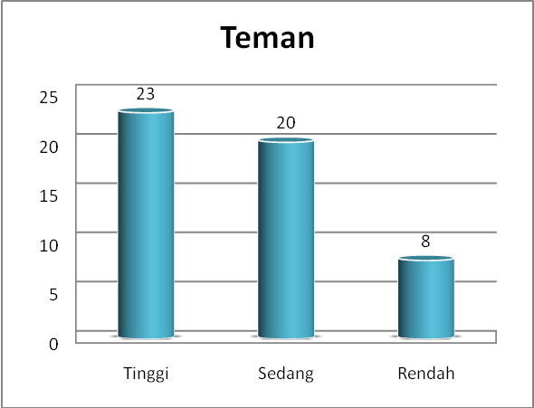
Gambar 5. Histogram Kategori Pencapaian Responden Sub Indikator Teman

Teman sebagai faktor pendorong yang berasal dari luar diri siswa memiliki pengaruh yang tinggi tentang kebiasaan jajan siswa. Hal ini dapat dikarenakan karena teman merupakan orang yang dapat memberikan pengaruh tentang sesuatu yang dikerjakan atau dapat dikatakan sebagai pendorong seseorang untuk menginginkan sesuatu dan melakukan sesuatu hal (Depdiknas, 2002:1164). Demikian pula kaitan dengan kebiasaan jajan siswa, pengaruh teman sebagai pendorong timbulnya kebiasaan jajanan yang dilakukan siswa melalui ajakan bersama-sama karena siswa berada dalam lingkungan yang sama dan berinteraksi dengan teman sepanjang waktu sekolah, oleh karena itu pengaruh teman merupakan pendorong yang tidak dapat diabaikan dalam kebiasaan jajan siswa.
  - Pedagang
Dari sebaran data yang diperoleh dapat diketahui persentase tingkat pencapaian responden adalah sebesar 71% yang berada pada rentangan skor 60% - 75% dengan kategori sedang. Untuk lebih jelasnya kategori pencapaian responden dapat dilihat pada histogram di bawah ini:
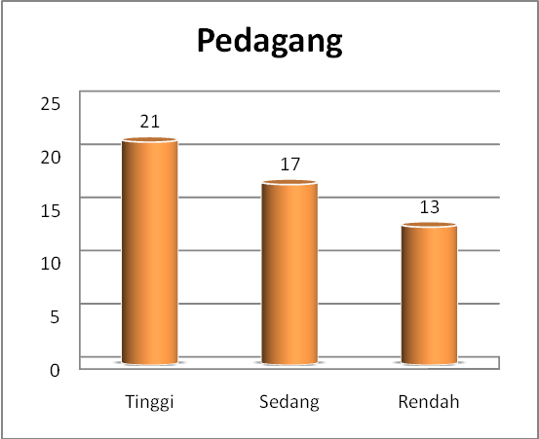
Gambar 6. Histogram Kategori Pencapaian Responden Sub Indikator Pedagang

Keberadaan pedagang sebagai faktor lain yang berasal dari luar diri siswa juga merupakan faktor yang berpengaruh tentang kebiasaan jajan siswa. Pedagang yang berada dekat dengan lingkungan sekolah dan menjajakan makanan dengan vareasi jenis yang disukai siswa mendorong keinginan siswa dalam belanja sehingga menimbulkan kebiasaan jajan yang kurang baik. Untuk mengatasi terjadinya kebiasaan siswa dalam menkonsumsi makanan yang berasal dari makanan jajan yang kurang bersih, tidak bergizi dan mengandung zat pewarna atau pengawet adalah dengan memberikan masukan dan pengetahuan kepada pedagang untuk senantiasa menjaga kebersihan dan menjual makanan yang tidak membahayakan kesehatan siswa. Pembinaan yang dilakukan tentang pedagang bertujuan untuk memberikan masukan pengetahuan yang kirannya dapat bermanfaat bagi pedagang dan siswa dengan tujuan dagangan yang dijual tidak hanya untuk mencari keuntungan tetapi juga dapat bermanfaat dalam memenuhi kebutuhan gizi siswa dan tidak membahayakan kesehatan siswa.
- Simpulan dan Saran
Berdasarkan hasil analis data yang diperoleh dari penelitian ini, dapat dirumuskan kesimpulan tentang faktor-faktor pendorong kebiasaan jajan siswa SMPN 13 Kabupatan Sijunjung, yaitu; a) Pengetahuan siswa tentang makanan jajanan diperoleh skor rata-rata tingkat pencapaian responden 67% dengan kategori sedang, b) Kebutuhan siswa tentang makanan jajanan diperoleh persentase tingkat pencapaian responden adalah sebesar 81% dengan kategori tinggi, c) Sikap siswa tentang makanan jajanan diperoleh persentase tingkat pencapaian responden adalah sebesar 59% dengan kategori buruk, d) Faktor orangtua tentang kebiasaan jajan siswa diperoleh persentase tingkat pencapaian responden adalah sebesar 70% dengan kategori sedang, e) Faktor teman tentang kebiasaan jajan siswa diperoleh persentase tingkat pencapaian responden adalah sebesar 80% dengan kategori tinggi, f) Faktor pedagang tentang kebiasaan jajan siswa diperoleh persentase tingkat pencapaian responden adalah sebesar 71% dengan kategori sedang.
Saran yang dapat dikemukakan dalam penelitian ini untuk pihak-phak terkait penelitian adalah: a) Bagi pihak SMP Negeri 13 Kabupatan Sijunjung dengan adanya penelitian ini dapat menjadi masukan untuk mengetahui faktor-faktor yang mempengaruhi kebiasaan jajan siswa dan dapat menanggapi persoalan ini dengan baik serta berusaha mencari jalan keluar dengan mengadakan pendekatan kepada orangtua terutama terkait dengan membiasakan sarapan pagi bagi siswa, b) Bagi orangtua siswa dengan adanya penelitian ini seharusnya dapat melakukan upaya yang lebih baik dalam menumbuhkan kebiasaan mengkonsumsi makanan bergizi dengan kombinasi makanan yang kiranya dapat membuat anak tertarik untuk sarapan pagi, c) Bagi pengelola kantin sekolah dan pedagang seharusnya hasil penelitian ini dapat dijadikan acuan dalam memperhatikan kelayakan jajanan yang dijual yang terjaga dari segi kebersihan, nilai gizi dan bebas dari bahan pewarna serta pengawet yang dapat membahayakan kesehatan siswa.

Catatan: Artikel ini disusun berdasarkan skripsi penulis dengan Pembimbing I Dr. Yuliana, SP, MSi, dan Pembimbing II Dra Kasmita, M Si.

DAFTAR PUSTAKA

Budi, T. Prawira. 2009. Pola Hidup Sehat di Era Ultramodern. Yogyakarta: Tugu Publisher.
Devi, Nirmala. 2012. Gizi Anak Sekolah. Jakarta: Kompas.
Depdiknas. 2002. Kamus Besar Bahasa Indonesia (Edisi Ketiga). Jakarta : Balai Pustaka
Gerungan. 1991. Psikologi Sosial. Bandung: Eresco
Khomsan, Ali. 2006. Solusi Makanan Sehat. Jakarta: PT Raja Grafindo Persada.
Nasution. Noehl. 1995. Psikologi Pendidikan. Jakarta: Penerbit Universitas Terbuka.
Notoadmojo, Soekidjo. 2003. Ilmu Kesehatan Masyarakat (Prinsip-Prinsip Dasar). Jakarta: Rineka Cipta
Suparni. 1989. Tata Boga. Solo: Tiga Serangkai.

Mahasiswa Penulis Skripsi Prodi PKK Konsentrasi Tata Boga Jurusan Kesejahteraan Keluarga Untuk Wisuda Periode September 2013
Pembimbing I, Dosen Fakultas Teknik Universitas Negeri Padang
Pembimbing II, Dosen Fakultas Teknik Universitas Negeri Padang

